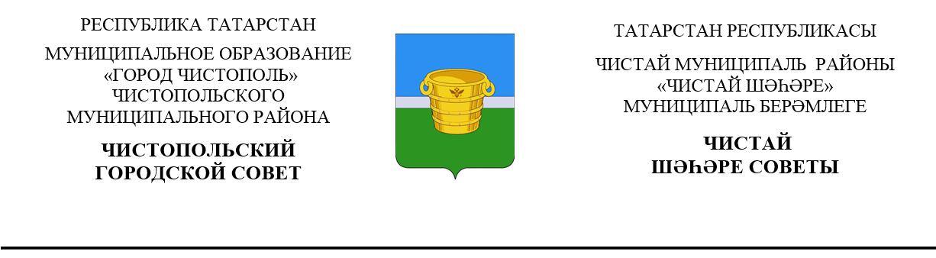

 | Решение |  | Карар
от __ декабря 2022г. г.Чистополь |  |  |  | №____
Об освобождении от налогообложения по земельному налогу и налогу на имущество физических лиц

В соответствии со статьей 56 Налогового кодекса Российской Федерации, статьей 33 Устава муниципального образования «Город Чистополь» Чистопольского муниципального района Республики Татарстан в целях развития инфраструктуры и благоустройства производственных помещений и территории индустриальных (промышленных) парков, реализации имущественной поддержки малого и среднего предпринимательства Чистопольский городской Совет Чистопольского муниципального района Республики Татарстан

РЕШИЛ:

1.Освободить от налогообложения по налогу на имущество физических лиц на 2021 год субъекты инфраструктуры имущественной поддержки малого и среднего предпринимательства Республики Татарстан, получившие государственную аккредитацию в Республике Татарстан в качестве индустриального (промышленного) парка, промышленной площадки в отношении имущества, используемого на территории индустриального (промышленного) парка, промышленной площадки в целях реализации имущественной поддержки малого и среднего предпринимательства.
2.Освободить от налогообложения по земельному налогу и налогу на имущество физических лиц на 2022 год субъекты инфраструктуры поддержки малого и среднего предпринимательства, получившие государственную аккредитацию в Республике Татарстан в качестве индустриального (промышленного) парка, в отношении имущества и земельных участков, используемых в качестве индустриального (промышленного) парка.
3.Опубликовать настоящее решение в газете «Чистопольские известия» и на Официальном портале правовой информации Республики Татарстан (pravo.tatarstan.ru), а также разместить на официальном сайте Чистопольского муниципального района (chistopol.tatarstan.ru) в информационно-телекоммуникационной сети «Интернет».
4.Контроль за исполнением настоящего решения возложить на постоянную депутатскую комиссию по бюджету и прогнозированию, промышленности и предпринимательству (Н.В.Миннугалеев).

Глава города Чистополь
Чистопольского муниципального района Д.А. Иванов

